
IPv6技术及应用
实验报告

姓名 侯景祺
学号 23071005
组长姓名学号 王宏天23070219
组长电话 13011884082
同组人姓名学号 王涵 23071116
董梓苏 23070213
贺子淇 23070225

2026 年 5月 24日

实验一 IPv6协议分析实验

一、实验目的
本实验通过使用 Wireshark 协议分析软件，对 Windows 主机在 IPv6 网络环境中的通信过程进行抓包与分析，重点观察 IPv6 基本首部、ICMPv6 报文和邻居发现（Neighbor Discovery，ND）过程，理解 IPv6 主机在地址配置、邻居解析、连通性测试中的工作机制。
通过本实验，需要掌握以下内容：一是能够正确选择网卡并启动抓包；二是能够使用显示过滤器筛选特定 IPv6/ICMPv6 数据流；三是能够对典型报文的以太网帧、IPv6 首部和 ICMPv6 字段进行解释；四是能够保存抓包文件，并利用 Wireshark 的统计工具查看协议分布和通信会话。

二、实验内容
根据实验指导书要求，本实验利用协议分析软件跟踪 PC 间或本机产生的 IPv6 报文，并选择有代表性的报文进行字段分析。实际完成内容如下：
（1）安装并启动 Wireshark，选择当前正在使用的 WLAN/以太网接口进行实时抓包。
（2）通过 ipconfig 查看本机 IPv6 地址、链路本地地址、默认网关和 DNS 服务器等网络参数。
（3）使用显示过滤器 icmpv6、icmpv6.type==135、icmpv6.type==136 等筛选 ICMPv6 报文。
（4）对 Neighbor Solicitation（邻居请求，类型 135）和 Neighbor Advertisement（邻居通告，类型 136）进行详细字段分析。
（5）执行 ping -6 ::1 进行 IPv6 回环测试，验证本机 IPv6 协议栈工作正常。
（6）对抓包结果进行保存，并结合协议层次统计、端点统计或会话统计进行概括说明。
实验环境
项目 | 内容
操作系统 | Windows 主机（抓包机）
协议分析软件 | Wireshark
抓包网卡 | WLAN，无线网卡 Intel(R) Wi-Fi 7 BE201 320MHz
主要分析协议 | Ethernet II、IPv6、ICMPv6、Neighbor Solicitation、Neighbor Advertisement
主要命令 | ipconfig、ping -6 ::1

三、实验步骤
3.1 安装并启动协议分析软件
在 Windows 主机上安装 Wireshark。启动软件后，在主界面选择正在产生流量的网卡，本实验选择 WLAN 接口。若不确定接口，可观察接口右侧实时波形，流量变化明显的接口通常为当前使用接口。
3.2 查看本机网络参数
在命令提示符中输入 ipconfig，记录本机的物理地址、IPv6 地址、临时 IPv6 地址、链路本地 IPv6 地址、IPv4 地址、默认网关和 DNS 服务器。本实验截图中，主机无线网卡的物理地址为 CE-7A-B5-36-65-94，链路本地 IPv6 地址为 fe80::5696:2dbf:3053:7e43%16，IPv4 地址为 192.168.2.31。
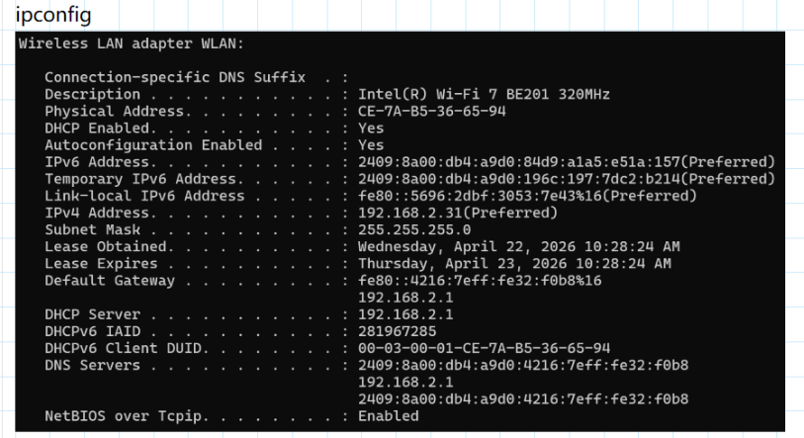
图： ipconfig 获取本机网络参数截图
3.3 启动抓包并产生 IPv6 流量
在 Wireshark 中点击开始捕获按钮，随后通过网络通信或命令行产生 IPv6 流量。为了便于观察 ICMPv6 报文，可使用 ping -6 命令产生回显请求，也可通过访问网络、刷新网络状态等方式触发邻居发现报文。
本实验中使用 ping -6 ::1 对本机回环地址进行测试，同时在后台捕获到 ICMPv6 Neighbor Solicitation 和 Neighbor Advertisement 报文。::1 是 IPv6 回环地址，只用于验证本机 IPv6 协议栈，不代表与外部主机连通。
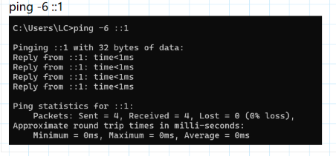
图： ping -6 ::1 回环测试截图
3.4 设置显示过滤器
捕获一段时间后停止抓包，在 Wireshark 顶部显示过滤器中输入过滤条件。常用过滤器如下表所示。显示过滤器属于捕获后过滤，不会删除原始抓包文件中的数据，只改变当前显示结果；如需在捕获前减少数据量，可在 Capture Options 中设置捕获过滤器。
过滤目标 | Wireshark显示过滤器 | 说明
所有 IPv6 报文 | ipv6 | 只显示 IPv6 数据包
所有 ICMPv6 报文 | icmpv6 | 显示邻居发现、回显请求/应答等 ICMPv6 报文
邻居请求 NS | icmpv6.type == 135 | 筛选 Neighbor Solicitation 报文
邻居通告 NA | icmpv6.type == 136 | 筛选 Neighbor Advertisement 报文
某个 IPv6 地址相关报文 | ipv6.addr == fe80::5696:2dbf:3053:7e43 | 显示源地址或目的地址为该地址的数据包

3.5 保存抓包文件并查看统计信息
抓包完成后，选择 File -> Save As，将文件保存为 pcapng 格式，便于后续重新打开和筛选。随后可在 Statistics 菜单中查看 Protocol Hierarchy、Conversations、Endpoints 等统计信息，概括当前抓包中不同协议和端点的流量占比。

四、实验结果
4.1 本机 IPv6 配置结果
通过 ipconfig 可见，本机已启用 IPv6，并具有全局 IPv6 地址、临时 IPv6 地址和链路本地 IPv6 地址。链路本地地址以 fe80::/10 开头，只在本链路范围内有效，常用于邻居发现、默认网关通信等本地链路操作。
字段 | 观测值 | 说明
物理地址 | CE-7A-B5-36-65-94 | 本机无线网卡 MAC 地址
IPv6 地址 | 2409:8a00:db4:a9d0:84d9:a1a5:e51a:157 | 全局 IPv6 地址，截图中状态为 Preferred
临时 IPv6 地址 | 2409:8a00:db4:a9d0:196c:197:7dc2:b214 | 用于增强隐私的临时地址
链路本地 IPv6 地址 | fe80::5696:2dbf:3053:7e43%16 | 用于本链路通信和邻居发现
IPv4 地址 | 192.168.2.31 | 双栈环境下同时存在 IPv4 地址
默认网关 | fe80::4216:7eff:fe32:f0b8%16；192.168.2.1 | 同时存在 IPv6 网关和 IPv4 网关

4.2 ICMPv6 报文列表观察结果
在 Wireshark 中使用 icmpv6 过滤器后，可以看到邻居请求和邻居通告等 ICMPv6 报文。截图中第 1 号包为 Neighbor Solicitation，第 2 号包为 Neighbor Advertisement，两者共同构成一次典型的 IPv6 邻居发现过程。
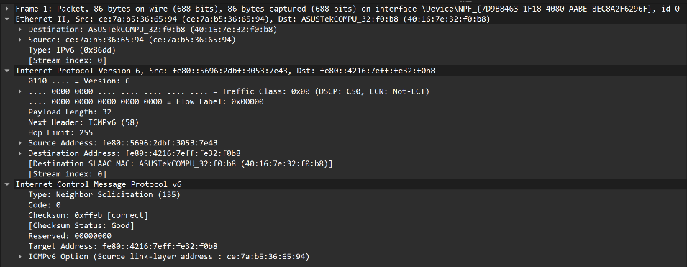
图：Wireshark捕获到的1号包详情截图
包号 | 报文类型 | 源地址 | 目的地址 | 作用
1 | Neighbor Solicitation，类型135 | fe80::5696:2dbf:3053:7e43 | fe80::4216:7eff:fe32:f0b8 | 请求目标 IPv6 地址对应的链路层地址
2 | Neighbor Advertisement，类型136 | fe80::4216:7eff:fe32:f0b8 | fe80::5696:2dbf:3053:7e43 | 回应邻居请求并通告目标链路层信息

4.3 Neighbor Solicitation 报文分析
Neighbor Solicitation（NS）是 ICMPv6 邻居发现协议中的核心报文之一，功能类似 IPv4 中 ARP 请求，但它工作在 ICMPv6 机制之上。该报文用于询问目标 IPv6 地址对应的链路层地址，或用于验证邻居是否仍然可达。
层次 | 字段 | 观测值 | 含义
Ethernet II | Source | ce:7a:b5:36:65:94 | 发送 NS 的本机 MAC 地址
Ethernet II | Destination | 40:16:7e:32:f0:b8 | 目标设备或邻居设备的 MAC 地址
IPv6 | Version | 6 | 表示当前数据包使用 IPv6 协议
IPv6 | Next Header | ICMPv6 (58) | IPv6 首部后承载 ICMPv6 报文
IPv6 | Hop Limit | 255 | 邻居发现报文要求跳数限制为 255，避免被跨链路伪造
ICMPv6 | Type | 135 | Neighbor Solicitation 报文
ICMPv6 | Target Address | fe80::4216:7eff:fe32:f0b8 | 被解析或探测的目标 IPv6 地址
ICMPv6 Option | Source Link-Layer Address | ce:7a:b5:36:65:94 | 发送方提供自身链路层地址，便于对方建立邻居缓存

4.4 Neighbor Advertisement 报文分析
Neighbor Advertisement（NA）是对邻居请求的响应，也可以由节点主动发送以更新邻居缓存。截图中第 2 号包从 fe80::4216:7eff:fe32:f0b8 发往本机链路本地地址 fe80::5696:2dbf:3053:7e43，说明目标节点对邻居请求进行了回应。
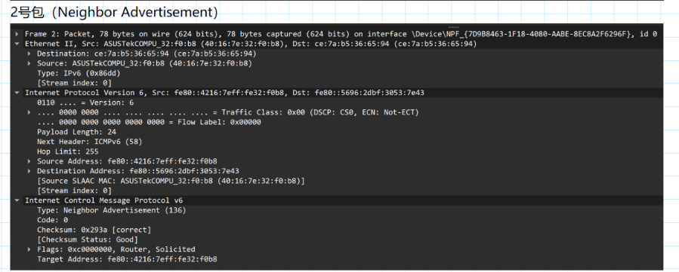
图7 2号包 Neighbor Advertisement 报文详情截图
层次 | 字段 | 观测值 | 含义
Ethernet II | Source | 40:16:7e:32:f0:b8 | 发送 NA 的邻居设备 MAC 地址
Ethernet II | Destination | ce:7a:b5:36:65:94 | 本机无线网卡 MAC 地址
IPv6 | Source Address | fe80::4216:7eff:fe32:f0b8 | 邻居设备或默认网关的链路本地地址
IPv6 | Destination Address | fe80::5696:2dbf:3053:7e43 | 本机链路本地地址
IPv6 | Payload Length | 24 | IPv6 首部后 ICMPv6 负载长度
IPv6 | Next Header | ICMPv6 (58) | 表明后续为 ICMPv6 报文
IPv6 | Hop Limit | 255 | 符合邻居发现协议对本链路报文的要求
ICMPv6 | Type | 136 | Neighbor Advertisement 报文
ICMPv6 | Flags | Router, Solicited | Router 表示发送方可作为路由器；Solicited 表示该通告是对请求的应答
ICMPv6 | Target Address | fe80::4216:7eff:fe32:f0b8 | 被通告的目标 IPv6 地址

4.5 ping -6 ::1 测试结果
命令 ping -6 ::1 用于测试本机 IPv6 回环接口。实验结果显示发送 4 个数据包、接收 4 个数据包、丢失 0 个，往返时间均小于 1 ms，说明本机 IPv6 协议栈和回环接口工作正常。该测试不依赖外部网络，因此即使当前以太网或 WLAN 显示无 Internet，也可以用于验证本机 IPv6 基础功能。
测试命令 | 发送 | 接收 | 丢失率 | 结论
ping -6 ::1 | 4 | 4 | 0% | IPv6 本机回环测试成功

4.6 抓包保存与统计结果
抓包完成后将数据保存为 pcapng 文件。保存后的文件可以重新打开并继续使用过滤器筛选，不会因为当前显示过滤条件改变而丢失其他报文。在统计工具中，Protocol Hierarchy 可用于查看 IPv6、ICMPv6、TCP、UDP 等协议占比；Endpoints 和 Conversations 可用于查看通信端点和会话。
通过统计功能可得出：本次实验抓包中 ICMPv6 报文主要包括邻居请求、邻居通告等邻居发现报文；IPv6 报文首部中的 Next Header 字段用于指明上层协议或扩展首部类型；以太网帧负责在本地链路上传输 IPv6 数据包。

五、实验总结
通过本次实验，我熟悉了 Wireshark 的基本抓包流程，掌握了通过显示过滤器观察 IPv6 和 ICMPv6 数据流的方法。实验中最典型的报文是 Neighbor Solicitation 和 Neighbor Advertisement，它们共同完成 IPv6 地址到链路层地址的解析过程，说明 IPv6 不再使用 ARP，而是通过 ICMPv6 邻居发现协议实现本地链路上的地址解析、邻居可达性检测和路由器发现等功能。
从字段分析可以看出，IPv6 首部结构比 IPv4 更简洁，固定首部长度为 40 字节，Version 字段标识协议版本，Payload Length 表示负载长度，Next Header 指示后续协议，Hop Limit 用于限制转发跳数。对于邻居发现报文，Hop Limit 必须为 255，这能够帮助接收端判断报文是否来自本地链路，降低跨链路伪造邻居发现报文的风险。
本实验还说明，ipconfig 输出中的全局 IPv6 地址、临时 IPv6 地址和链路本地 IPv6 地址具有不同用途。全局地址可用于跨网络通信，临时地址可增强隐私性，链路本地地址则常用于本地链路通信和默认网关交互。ping -6 ::1 测试结果表明本机 IPv6 协议栈工作正常，但它只能证明本机回环接口可用，若要验证与其他主机的连通性，还需要 ping 对方的链路本地地址或全局 IPv6 地址，并结合 Wireshark 观察对应的 ICMPv6 Echo Request/Echo Reply 报文。

实验二 IPv6/IPv4服务器建立实验

一、实验目的
本实验是建立基于IPv6/IPv4的Web服务器，通过该实验使学生掌握IPv6/IPv4双栈的服务器软件的工作原理、使用方法。

二、实验内容
利用Web服务器软件（如：apache或Web服务器（IIS））建立基于IPv6/IPv4的Web服务器，实验内容如下：
安装支持IPv6/IPv4的操作系统（如：Linux或Windows Server 2008）。
配置机器的IPv6地址和前缀长度等。
安装、配置支持IPv6/IPv4的Web服务器软件（如：apache或Web服务器（IIS）），启动Web服务。
利用浏览器（如：Firefox）访问Web服务器。

三、实验步骤
- 在PC中安装支持IPv6/IPv4的操作系统（如：Linux或Windows Server 2008）。
- 分别配置服务器和客户机的IPv4地址和子网掩码。服务器和客户机的IPv4地址在192.168.x.0/24网段中，其中x为组号。例如：对于第一组（x为1），客户机的IPv4地址可选192.168.1.2，子网掩码为255.255.255.0，服务器的IPv4地址可选192.168.1.3，子网掩码为255.255.255.0。网络拓扑图如下图所示，该图是第1组拓扑图，其它组要修改图中的组号（地址中带下划线的红数字代表组号）。详见“Ch07 IPv6配置与实践.pdf”。
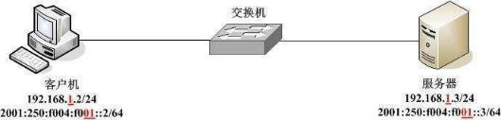
- 分别配置服务器和客户机的IPv6地址和前缀长度。服务器和客户机的IPv6地址在2001:250:1:x::/64网段中，其中x为组号。例如：对于第一组（x为1），服务器的IPv6地址/前缀长度可选2001:250:1:1::3/64，客户机的IPv6地址/前缀长度可选2001:250:1:1::2/64。网络拓扑图如上图所示。详见"Ch07 IPv6配置与实践.pdf"。
- 安装、配置支持IPv6/IPv4的Web服务器软件（如：apache或Web服务器（IIS））。
- 对于Red Hat Enterprise Linux，如果安装Linux时，安装类型选择服务器，并选安装全部软件包，安装后就安装了apache，可根据需要修改相应的配置文件/etc/httpd/conf/httpd.conf。
- 对于Ubuntu Linux，可用以下命令安装了apache（需用root用户），可根据需要修改相应的配置文件/etc/apache2/apache2.conf。
# apt install apache2
- 对于Windows Server 2008，通过“服务器管理器”安装Web服务器（IIS）；然后通过“Internet信息服务（IIS）管理器”配置Web服务器（IIS）。
- 启动Web服务
- 对于Red Hat Enterprise Linux，可以通过命令启动Web服务（需用root用户）。
# service httpd start
- 对于Ubuntu Linux，可以通过命令启动Web服务（需用root用户）。
# systemctl start apache2
- 利用浏览器访问Web服务器
浏览器（如：Firefox）中地址栏输入的IPv6地址时要用[]括起来。

四、实验结果
本实验分别在 Linux（Ubuntu）和 Windows Server 两种操作系统上完成 IPv6/IPv4 双栈 Web 服务器的搭建与验证。下面按操作系统分别说明配置过程与测试结果。
一、linux操作系统实验结果
IPv4网络拓扑图：
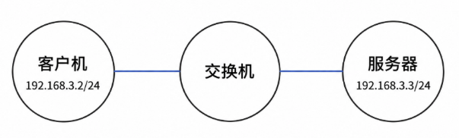
IPv6网络拓扑图：
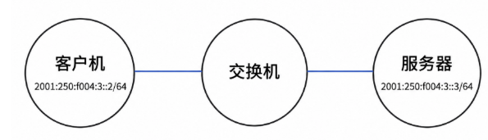

- 分别配置服务器和客户机的IPv4地址和子网掩码。将IPv4客户机地址配置为192.168.3.2/24，服务器地址配置为192.168.3.3/24。
- 分别配置服务器和客户机的IPv6地址和前缀长度。将IPv6客户机地址/前缀长度配置为2001:250:f004:3::2/64，服务器的IPv6地址/前缀长度配置为2001:250:f004:3::3/64。
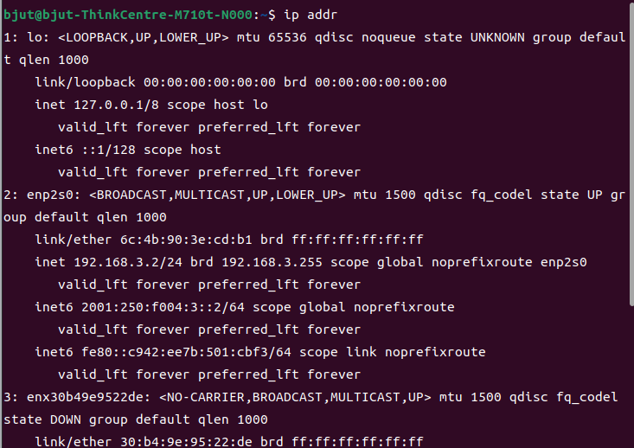
图：客户端ip
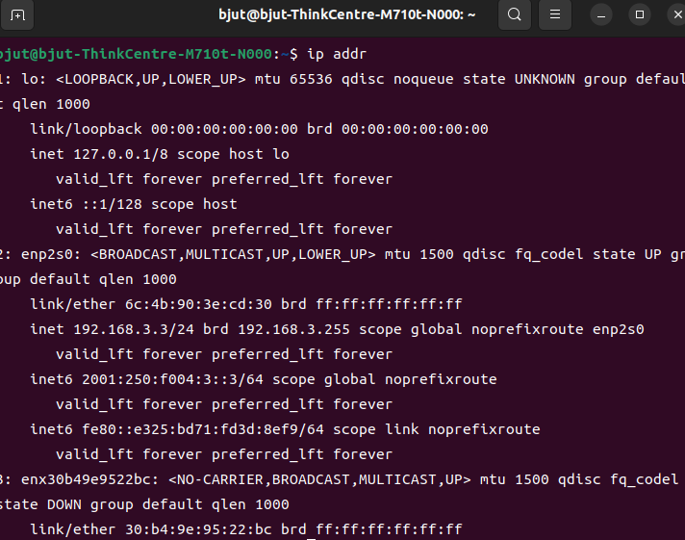
图：服务器ip
- 安装、配置支持IPv6/IPv4的Web服务器软件apache和Web服务器（IIS）。
对于Ubuntu Linux，可用以下命令安装apache（非root用户），可根据需要修改相应的配置文件/etc/apache2/apache2.conf。 $ sudo apt install apache2
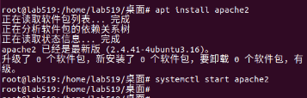
示意图：安装web服务器软件apache
对于Windows Server 2008，通过“服务器管理器”安装Web服务器（IIS）；然后通过“Internet信息服务（IIS）管理器”配置Web服务器（IIS）。
- 启动Web服务
通过 $ sudo systemctl start apache2 命令启动Web服务。
- 利用浏览器访问Web服务器
在Firefox浏览器中地址栏输入地址进行验证，由下图可见IPv4,IPv6地址配置成功：
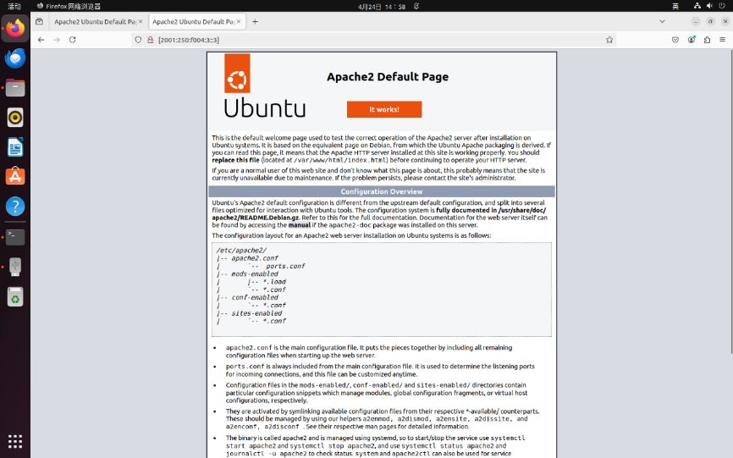
图：Ipv4网页
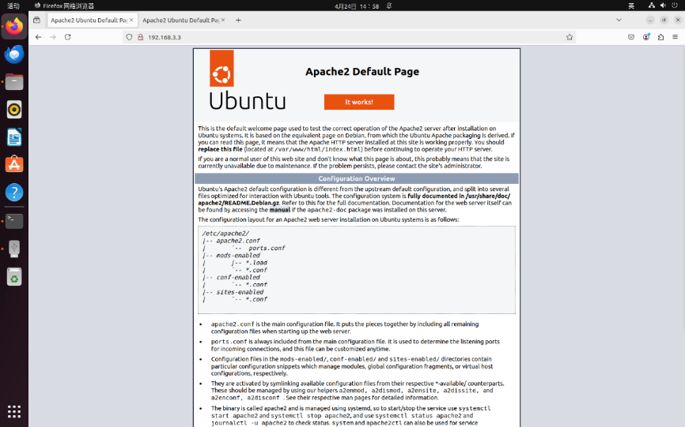
图：Ipv6网页

二、windows操作系统实验结果
IPv4网络拓扑图：
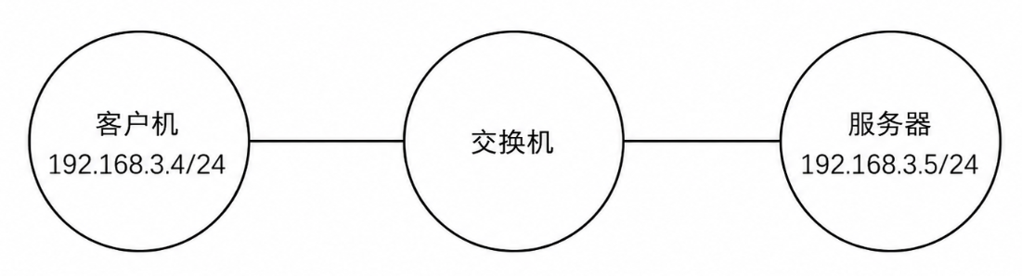
IPv6网络拓扑图：
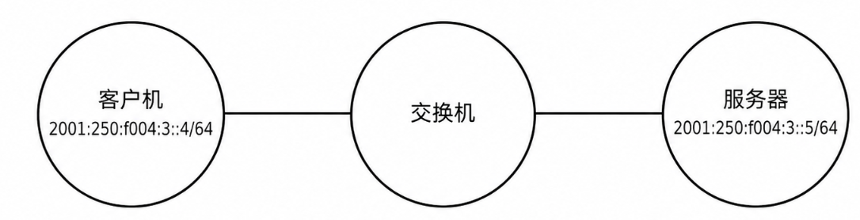

- 分别配置服务器和客户机的IPv4地址和子网掩码。将IPv4客户机地址配置为192.168.3.4/24，服务器地址配置为192.168.3.5/24。
- 分别配置服务器和客户机的IPv6地址和前缀长度。将IPv6客户机地址/前缀长度配置为2001:250:f004:3::4/64，服务器的IPv6地址/前缀长度配置为2001:250:f004:3::5/64。
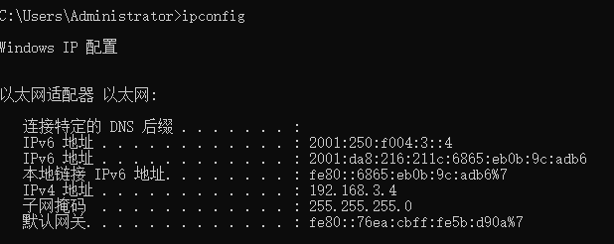
示意图：客户端ip
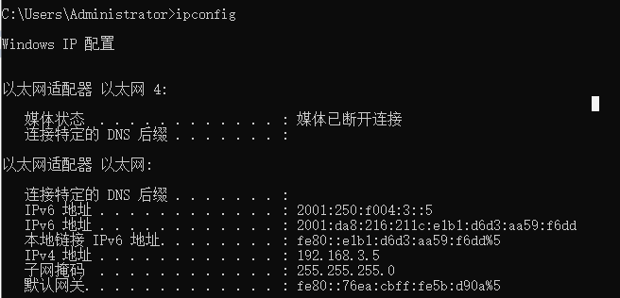
图：服务器ip
- 安装、配置支持IPv6/IPv4的Web服务器（IIS）。
对于Windows Server 2008，通过“服务器管理器”安装Web服务器（IIS）；然后通过“Internet信息服务（IIS）管理器”配置Web服务器（IIS）。
- 启动Web服务
在"Internet 信息服务（IIS）管理器"中选中已创建的网站，点击右侧"启动"，使 IIS 进入运行状态，开始监听 IPv4 与 IPv6 的 HTTP 请求。
- 利用浏览器访问Web服务器
在Firefox浏览器中地址栏输入地址进行验证，由下图可见IPv4,IPv6地址配置成功：
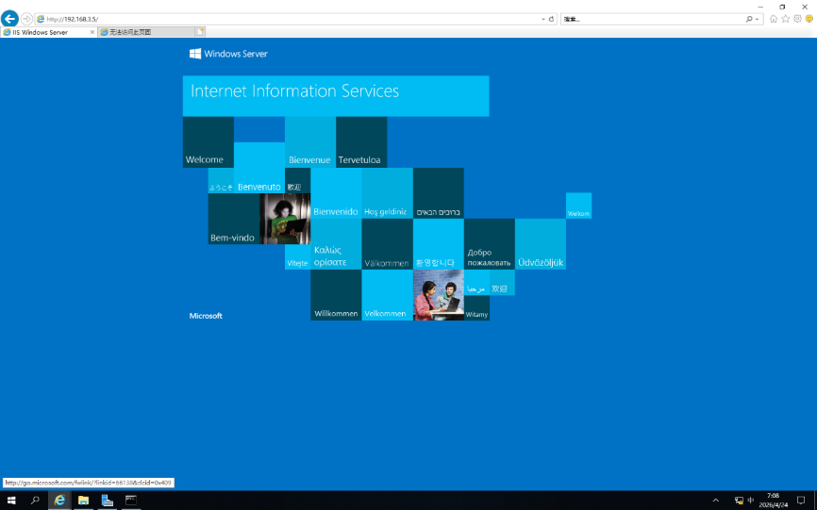
图：ipv4网页
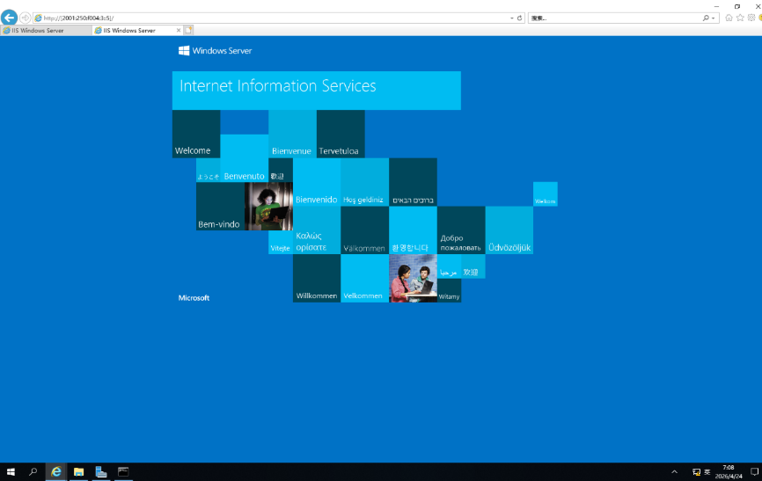
图：ipv6网页

五、实验总结
本次实验的目标是配置并验证IPv6网络环境，了解其路由与通信机制。实验过程中，使用了Ubuntu和Windows Server系统，配置了IPv6和IPv4的地址，设置了Web服务器，进行网页访问测试。具体步骤如下：
- 操作系统选择与配置：
选择了支持IPv4/IPv6的操作系统，如Ubuntu和Windows Server。配置机器的IPv4以及IPv6地址和前缀长度，通过编辑网络配置文件，并为机器分配了地址，并设置了正确的前缀长度。
- Web服务器配置：
选择了Apache以及IIS作为Web服务器软件，并确保其支持IPv6和IPv4访问。在配置过程中，编辑了Apache的配置文件，设置IIS的整体选项，使其能够响应IPv4和IPv6的请求。
- 访问测试：
启动Web服务器后，使用浏览器访问了服务器的IPv4/IPv6地址，验证了IPv4和IPv6的网络配置是否正常，确保客户端PC能正确访问到Web服务器。
- 实验结果：
通过浏览器输入服务器的IPv4/IPv6地址，成功访问了Web服务器，验证了IPv6地址的正确配置与访问。
在实验过程中也加深了对双协议栈工作机制的认识：同一台主机同时配置 IPv4 与 IPv6 地址后，操作系统协议栈会根据目标地址类型自动选择对应协议进行通信，Apache 与 IIS 默认即监听双栈端口，无需为 IPv6 单独部署服务。此外还体会到 IPv6 地址在浏览器中需用方括号括起来（如 http://[2001:250:1:1::3]）的输入规范，避免与端口号的冒号产生歧义。
总的来说，本次实验加深了对IPv6地址配置、Web服务器支持及其双栈配置的理解，还提高了我们在操作系统和网络服务配置方面的技能。

实验三 IPv6/IPv4实验环境建立实验

一、实验目的
本实验是建立支持IPv6/IPv4 PC路由器，利用IPv6/IPv4路由器把服务器和客户端连接起来，通过该实验使学生掌握IPv6/IPv4网络的互联方法，IPv6/IPv4网络设备的工作原理。

二、实验内容
利用PC路由器建立IPv6/IPv4实验环境。要安装、配置IPv6 PC路由器，利用IPv6 PC路由器把IPv6服务器和客户端连接起来，实验内容如下：
根据需求划分子网，确定各网段的IPv6/IPv4地址。
在双网卡PC上安装支持IPv6/IPv4的操作系统（如：Linux或Windows Server 2008）。
用交换机和路由器将服务器和客户端连接在一起。
配置机器各接口的IPv6/IPv4地址和路由等。
测试客户机和服务器间的连通性。
通过客户机访问服务器。

三、实验步骤
- 根据需求划分子网，并画网络拓扑图。
本实验网络拓扑包含客户机、交换机 1、路由器 1、核心交换机、路由器 2、交换机 2 与服务器，整体划分为第 3 组局域网（LAN1）、核心互联局域网（LAN）、第 4 组局域网（LAN2）三个网络区域。
- 在双网卡PC中安装支持IPv6/IPv4的操作系统（如：Linux或Windows Server 2008）。本次实验使用 Windows 系统作为服务器，双网卡 PC 路由器选用 Windows Server 系统，Ubuntu 系统作为客户机。
- 根据网络拓扑图，通过交换机和路由器将服务器和客户端连接在一起。用双网卡PC作为路由器。
- 根据网络拓扑图，配置路由器1和路由器2的IPv4地址、子网掩码和路由，以及IPv6地址、前缀长度和路由等。参见“Ch07 IPv6配置与实践.pdf”中的“Windows中配置IPv6过程”部分。
- 根据网络拓扑图，配置客户机和服务器的IPv4地址、子网掩码和路由，以及IPv6地址、前缀长度和路由等。
- 测试网络连通性。
可用traceroute测试客户机和服务器间的IPv4网络连通性。
- 用浏览器访问基于IPv6/IPv4的Web服务器。
本组的单网卡PC机上启动基于IPv6/IPv4的Web服务器，另一组的单网卡PC机上用浏览器访问Web服务器。

四、实验结果
一、网络拓扑图
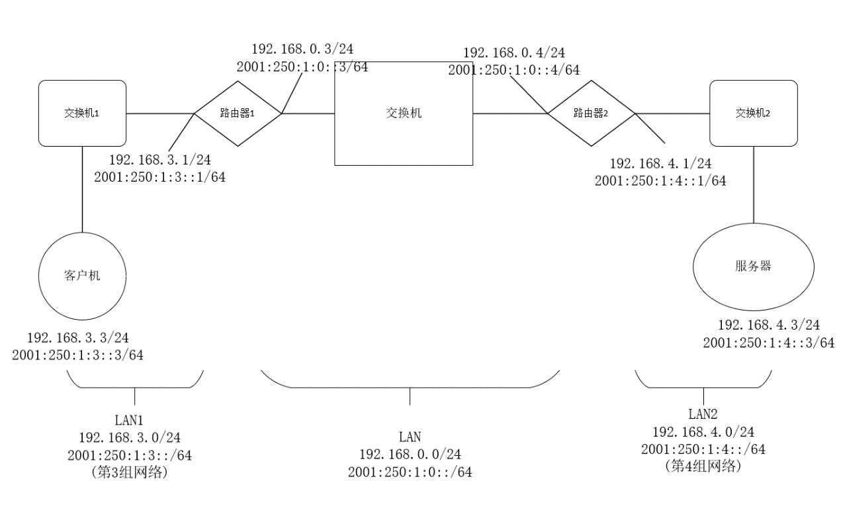
客户机（第 3 组）通过交换机 1 接入路由器 1 的局域网侧接口；路由器 1 与路由器 2 的核心侧接口共同连接至核心交换机，实现两台路由器互通；路由器 2 的局域网侧接口经交换机 2 连接服务器（第 4 组）。其中 LAN1 网段为192.168.3.0/24、2001:250:1:3::/64，核心 LAN 网段为192.168.0.0/24、2001:250:1:0::/64，LAN2 网段为192.168.4.0/24、2001:250:1:4::/64，通过两台路由器开启路由转发，完成第 3 组客户机与第 4 组服务器之间IPv4、IPv6 双栈跨网段互联，完整链路为：客户机→交换机 1→路由器 1→核心交换机→路由器 2→交换机 2→服务器。
这样划分的目的是让两个组的局域网各自独立编址，再通过核心网段互联，使跨网段通信必须经过路由器转发，从而真实体现路由器在 IPv6/IPv4 网络互联中的作用。
- 路由器接口 IP 配置
下图为Windows 系统路由器（网关设备）的局域网侧接口 IP 配置结果，该设备作为双网卡 PC 搭建的核心路由设备，承担第 3 组网络网关功能。本次采用静态地址手动配置，未启用 DHCP 服务，其中IPv4 地址配置为 192.168.3.1/24，子网掩码 255.255.255.0；IPv6 地址配置为 2001:250:1:3::1/64，完整实现 IPv4/IPv6 双栈网络部署。该接口用于连接第 3 组客户机，作为本网段默认网关，验证了 Windows 系统原生支持双协议栈，可正常完成静态 IP 配置，为后续跨网段路由转发、网络连通提供基础网络支撑。
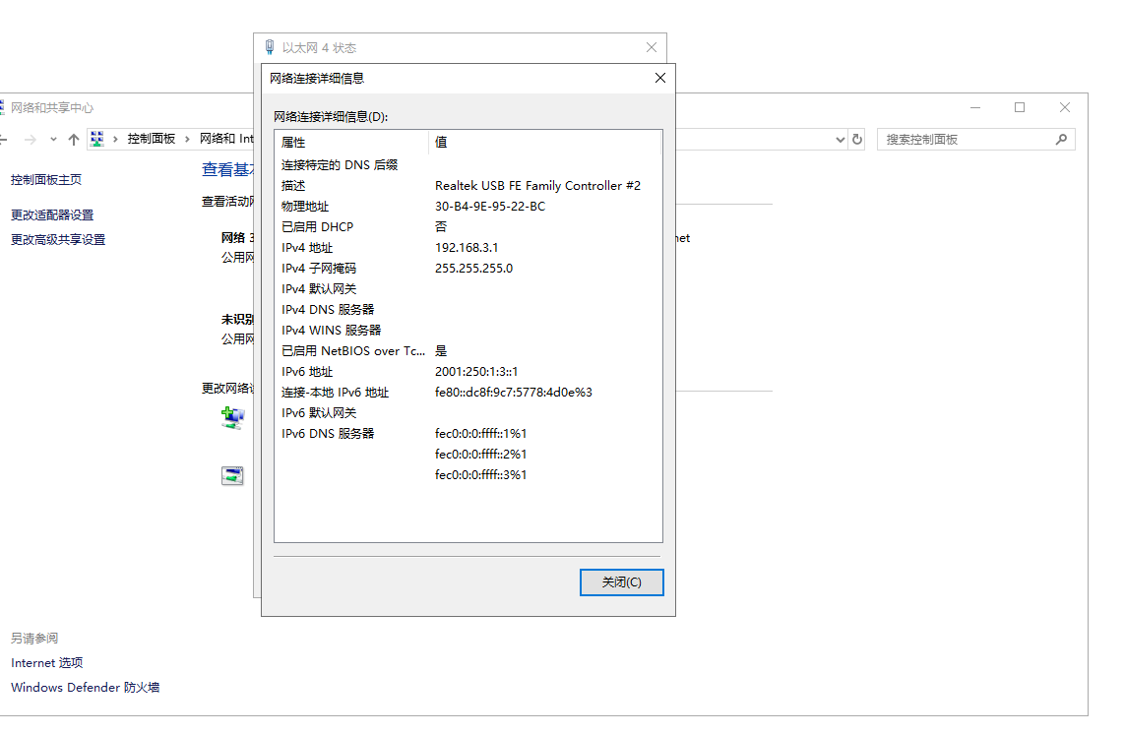
图：路由器1局域网侧接口 IP 配置
- 如图配置客户机ipv4和ipv6的ip地址。
Ubuntu 系统客户机的 IPv4 网络配置静态 IPv4 地址192.168.3.3/24，子网掩码255.255.255.0，默认网关指向路由器 1 的局域网侧接口192.168.3.1
Ubuntu 系统客户机的 IPv6 网络配置静态 IPv6 地址2001:250:1:3::3/64，前缀长度 64，默认网关为路由器 1 的 IPv6 网关2001:250:1:3::1
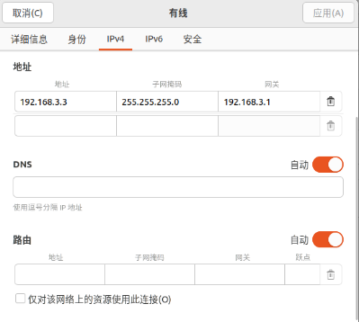
图：客户机ipv4配置
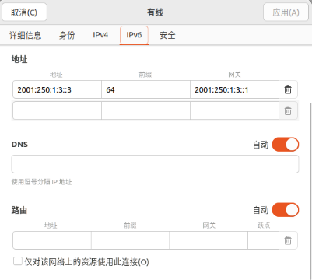
图：客户机ipv6网络配置
- 如图分别配置ipv4和ipv6的静态路由
设置目标网段为第 4 组局域网192.168.4.0/24，子网掩码255.255.255.0，下一跳网关为核心网段路由器 2 地址192.168.0.4，实现第 3 组至第 4 组的 IPv4 跨网段流量转发。
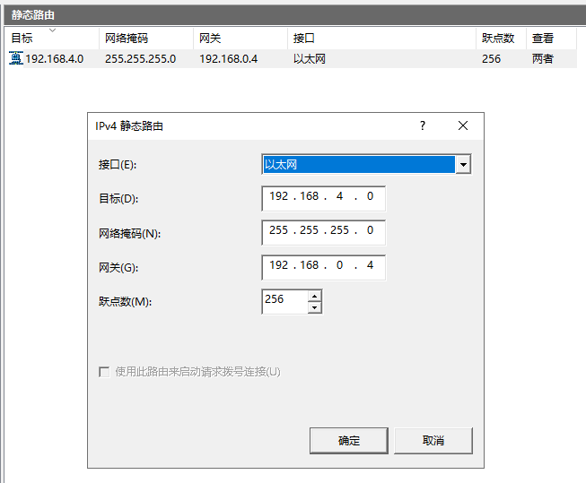
图：IPv4 静态路由配置
设置目标网段为第 4 组 IPv6 局域网2001:250:1:4::/64，前缀长度 64，下一跳网关为路由器 2 的 IPv6 地址2001:250:1:0::4，完成 IPv6 协议下跨网段路由规则配置。
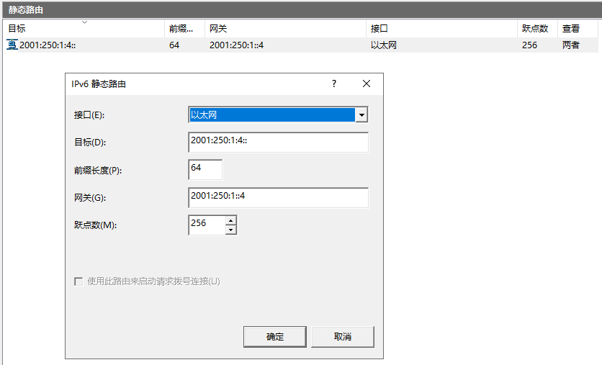
图：IPv6 静态路由配置
- 联通性结果测试
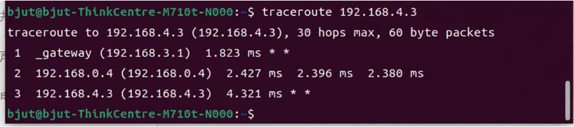
图：ipv4联通性测试
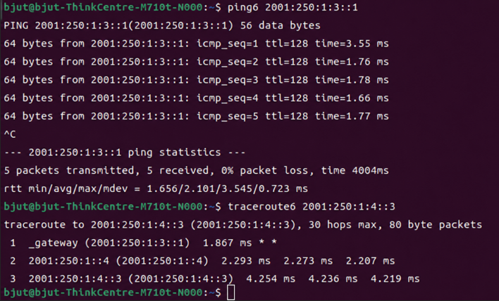
图：ipv6联通性测试
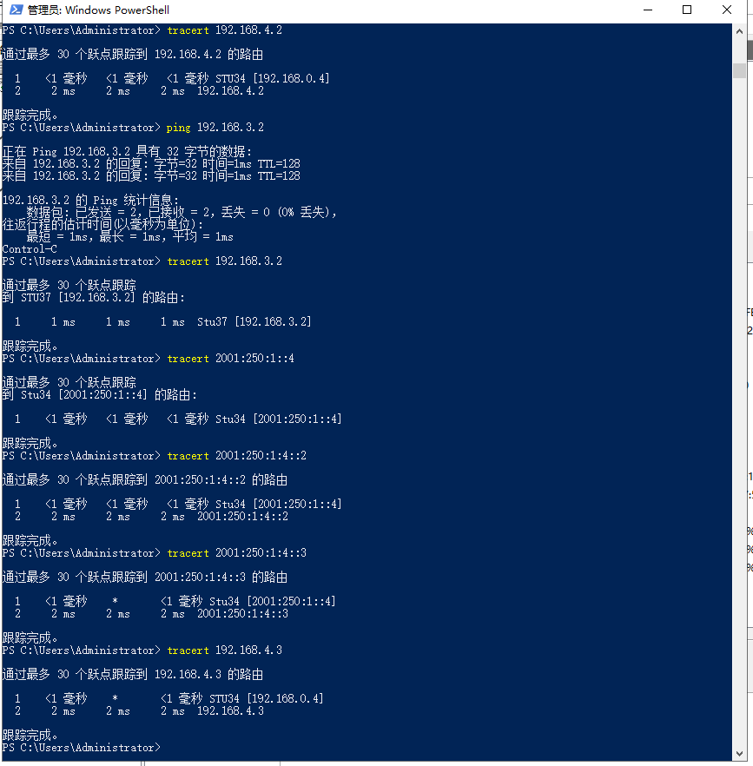
图：服务器端双向连通验证
在客户机上执行 traceroute 测试到服务器的连通性。IPv4 路径下，第 1 跳为路由器 1 局域网侧接口 192.168.3.1，第 2 跳为路由器 2 核心侧接口 192.168.0.4，第 3 跳为服务器 192.168.4.3；IPv6 路径下，第 1 跳为 2001:250:1:3::1，第 2 跳为 2001:250:1:0::4，第 3 跳为服务器 IPv6 地址。逐跳结果与拓扑规划的链路一致，说明跨网段路由转发正常。
- 用浏览器访问基于IPv6/IPv4的Web服务器
为验证 Web 服务是否能够在双栈网络环境下正常访问，在服务器端开启 Apache Web 服务后，分别使用客户机浏览器通过 IPv4 地址和 IPv6 地址访问服务器。由图可见，浏览器能够正常打开 Apache2 默认页面，说明客户机与服务器之间的 IPv4、IPv6 网络链路均已连通，Web 服务访问测试成功。
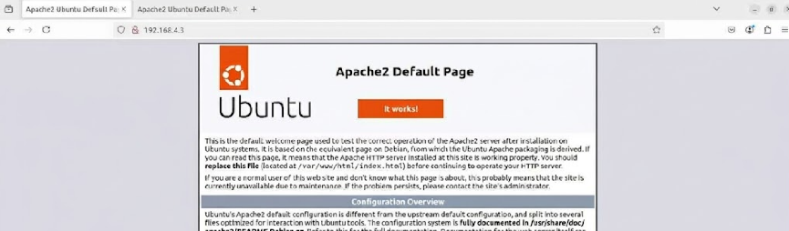
图：通过IPv4地址访问Web服务器
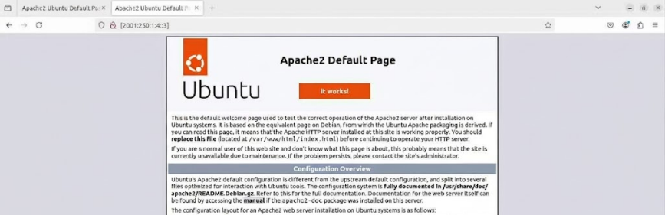
图：通过IPv6地址访问Web服务器
该结果表明，双栈环境下应用层服务可同时通过 IPv4 与 IPv6 两条链路对外提供访问，进一步验证了路由器跨网段转发与双协议栈部署的正确性。

五、实验总结
本次实验围绕IPv4/IPv6双栈跨网段网络互联展开，利用双网卡 PC 搭建软件路由器，完成了路由器、客户机、服务器的组网配置与双向连通性验证，完整实现了第 3 组网络与第 4 组网络的跨网段通信，达到了本次实验的预期目标。
在实验过程中，我们完成了不同操作系统的分工部署，采用Windows 系统搭建路由器与服务器，借助路由和远程访问功能便捷配置 IPv4、IPv6 静态路由；采用Ubuntu 系统作为客户机，利用命令行工具完成网络测试，熟悉了双系统混合组网的适配方法。通过为各设备配置静态 IP 地址、网关信息，添加跨网段静态路由，打通了不同局域网之间的通信链路。
通过ping、traceroute、traceroute6等工具完成连通性与路由追踪测试，验证了 IPv4、IPv6 双栈网络均可正常跨网段转发，路由路径与实验拓扑规划一致，双向网络通信稳定。实验初期曾出现 IPv6 网络不可达的问题，经排查为静态路由未正确配置，完善路由规则后通信恢复正常，锻炼了网络故障排查与问题分析能力。
通过本次实验，我深入理解了静态路由转发原理、网关作用、IPv4/IPv6 双协议栈的工作机制，掌握了 Windows 服务器路由配置、Ubuntu 系统网络参数配置、跨网段网络搭建的实操方法，提升了网络工程实践能力，为后续复杂网络搭建与网络协议学习打下了扎实基础。

